МДК.02.01Управление коллективом исполнителей
Тема 1.1 Предпринимательская деятельность предприятия

Тема: 1.2 Разработка организационной структуры предприятия.

Организационная структура - схема, вокруг которой организуется группа людей, основа, на которой держатся все функции, описывает, как в компании принимаются решения и кто является ее лидером.
Организации создают структуры для того, чтобы обеспечивать координацию и контроль деятельности своих подразделений и работников.
Организационную структуру предприятия необходимо разрабатывать в связи с тем, что:
- организационная структура дает четкое понимание того, в каком направлении движется компания. Ясная структура — это инструмент, с помощью которого можно придерживаться порядка в принятии решений и преодолевать различные разногласия.
- организационная структура связывает участников. Благодаря ей люди, присоединяющиеся к группе, имеют отличительные черты. В то же время и сама группа обладает определенными особенностями.
- организационная структура формируется неизбежно. Любая организация по определению подразумевает какую-то структуру.
Организационная структура любой организации будет зависеть от того, кто является ее участниками, какие задачи она решает и как далеко организация зашла в своем развитии.
Независимо от того, какую организационную структуру вы выбираете, три элемента всегда будут присутствовать в ней.
Управление
Конкретный человек или группа людей, которые принимают решения в организации.
Правила, по которым работает организация
Многие из этих правил могут быть заявлены явно, в то время как другие могут быть скрытыми, но при этом не менее обязательными для исполнения.
Распределение труда
Распределение труда может быть формальным или неформальным, временным или постоянным, но в каждой организации непременно будет определенный тип распределения труда.
Существует несколько типов традиционных структур.
Для различных организаций характерны различные виды структур управления.
Выделяют несколько универсальных видов организационных структур управления, таких, как: линейная, линейно-штабная, функциональная, линейно-функциональная, матричная. дивизиональной. При этом необходимо помнить, что выбор структуры управления зависит от стратегических планов организации.
Организационная структура регулирует:
- разделение задач по отделениям и подразделениям;
- их компетентность в решении определенных проблем;
- общее взаимодействие этих элементов.
Линейная структура
Рассмотрим линейную организационную структуру. Для нее характерна вертикаль: высший руководитель — линейный руководитель (подразделения) — исполнители. Имеются только вертикальные связи. В простых организациях отдельные функциональные подразделения отсутствуют.

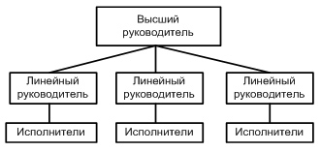
Простота
Высокие требования к квалификации руководителей и высокая загрузка руководителя.
Конкретность заданий и исполнителей.
Линейная структура применяется и эффективна на небольших предприятиях с несложной технологией и минимальной специализацией

Линейно-штабная организационная структура
По мере роста предприятия, как правило, линейная структура преобразуется в линейно-штабную. Она аналогична предыдущей, но управление соредоточено в штабах. Появляется группа работников, которые непосредственно не дают распоряжений исполнителям, но выполняют консультационные работы и готовят управленческие решения.
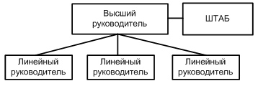
Функциональная организационная структура
При дальнейшем усложнении производства возникает необходимость специализации работников, участков, отделов цехов и т. д., формируется функциональная структура управления. Распределение работ происходит по функциям.
При функциональной структуре происходит деление организации на элементы, каждый из которых имеет определенную функцию, задачи. Она характерна для организаций с небольшой номенклатурой, стабильностью внешних условий. Здесь имеет место вертикаль: руководитель — функциональные руководители (производство, маркетинг, финансы) — исполнители. Присутствуют вертикальные и межуровневые связи. Недостаток — функции руководителя размыты.
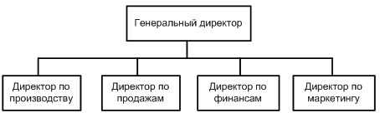

Углубление специализации, повышение качества управленческих решений;
Недостаточная гибкость;
Возможность управлять многоцелевой и многопрофильной деятельностью.
Плохая координация действий функциональных подразделений;

Низкая скорость принятия управленческих решений

Отсутствие ответственности функциональных руководителей за конечный результат работы предприятия

Линейно-функциональная организационная структура
При линейно-функциональной структуре управления основные связи — линейные, дополняющие — функциональные.
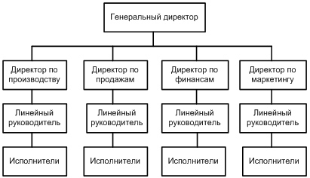

Дивизиональная организационная структура
В крупных фирмах для устранения недостатков функциональных структур управления используется так называемая дивизиональная структура управления. Распределение обязанностей происходит не по функциям, а по выпускаемой продукции или по регионам. В свою очередь в дивизиональных отделениях создаются свои подразделения по снабжению, производству, сбыту и т. д. При этом возникают предпосылки для разгрузки вышестоящих руководителей путем освобождения их от решения текущих задач. Децентрализованная система управления обеспечивает высокую эффективность в рамках отдельных подразделений.
Рост расходов на управленческий персонал

Сложность информационных связей.
.
Дивизионная структура управления строится на основании выделения подразделений, или дивизионов. Данный вид применяется в настоящее время большинством организаций, особенно крупными корпорациями, так как нельзя втиснуть деятельность крупной компании в 3-4 основных отдела, как в функциональной структуре. Однако длинная цепь команд может привести к неуправляемости. Создается также в крупных корпорациях.
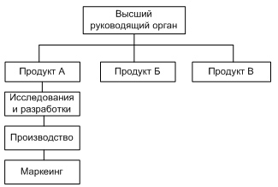

Матричная организационная структура
В связи с необходимостью ускорения темпов обновления продукции возникли программно-целевые структуры управления, получившие названия матричные. Суть матричных структур состоит в том, что в действующих структурах создаются временные рабочие группы, при этом руководителю группы в двойное подчинение передаются ресурсы и работники других подразделений.
При матричной структуре управления формируются проектные группы (временные), реализующие целевые проекты и программы. Эти группы оказываются в двойном подчинении, создаются временно. Этим достигается гибкость в распределении кадров, эффективная реализация проектов. Недостатки — сложность структуры, возникновение конфликтов. Примером могут служить авиакосмическое предприятие, телекоммуникационные компании, выполняющие крупные проекты для заказчиков.
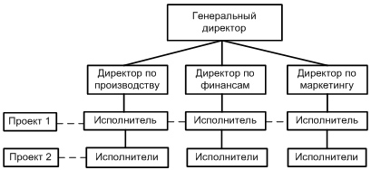

Гибкость, ускорение внедрения инноваций, персональная ответственность руководителя проекта за результаты работы.
Наличие двойного подчинения, конфликты из-за двойного подчинения, сложность информационных связей.

Задание №1
Разработать и составить организационную структуру управления акционерного общества, в котором имеются:
- общее собрание акционеров;
- Совет директоров;
- Генеральный директор;
- Директора: директор по коммерции; директор по общим вопроса; директор по экономике.
- Торговый отдел, главный товаровед;
- Служба главного инженера, Служба инженера по технике безопасности, Служба транспортного отдела, Служба начальника отдела снабжения.
- Планово-экономический отдел, Отдел организации торговли, Бухгалтерия,
Определить тип организационной структуры управления.
Перечислите преимущества и недостатки данной структуры

Задание № 2 Определение рентабельности фондов предприятия.
Задание № 3 Разработать и составить бизнес-план.

